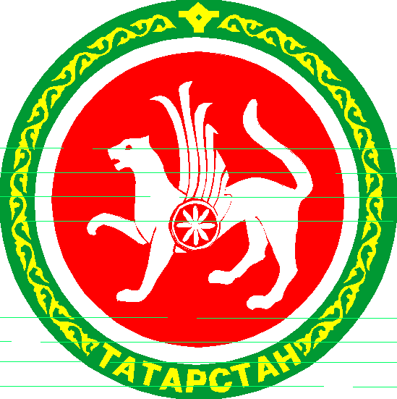  ТАТАРСТАН РЕСПУБЛИКАСЫ АПАС МУНИЦИПАЛЬ РАЙОНЫ МУНИЦИПАЛЬ ГОМУМИ БЕЛЕМ БИРҮ УЧРЕЖДЕНИЕСЕ «БАКЫРЧЫ УРТА ГОМУМБЕЛЕМ МӘКТӘБЕ»  422349, Олы Бакырчы авылы, Гагарин урамы, 1  МУНИЦИПАЛЬНОЕ ОБЩЕОБРАЗОВАТЕЛЬНОЕ УЧРЕЖДЕНИЕ «БАКЫРЧИНСКАЯ СРЕДНЯЯ ОБЩЕОБРАЗОВАТЕЛЬНАЯ ШКОЛА» АПАСТОВСКОГО МУНИЦИПАЛЬНОГО РАЙОНА РЕСПУБЛИКИ ТАТАРСТАН  422349, с. Бакрче,  ул. Гагарина, 1  тел. 38-5-10  ОКПО 54443544  ИНН 1608004089  15.04.2015 исх. №136 | Информация  о реализации плана мероприятий  70летию Победы.
На основании школьного плана мероприятий 70-летию Победы ВОВ,
в МБОУ «Бакрчинская СОШ» прошли следующие мероприятия:
- Учащимися школы собран богатый материал о ветеранах- односельчан. В эти дни школа готовится к празднованию 9 мая. В этом году впервые пройдет «Бессмертный полк». Под руководством классных руководителй учащиеся школы готовятся к созданию Бессмертного полка наших дедов, прадедов. На сегодняшний день имеется 31 фотография ветеранов.
Охват: 49 учащихся-100%
- В школе прошел конкурс “Копилка лучших внеклассных мероприятий школы по 70-летию Победы ВОВ, по патриотическому воспитанию”. Самые лучшие работы направлены на районный этап конкурса.
Охват: 9 учителей-64,3%
- Учащаяся 8 класса Хафизова С.Н. готовится к республиканскому конкурсу чтецов, посвященному 70-летию Победы.
Охват: 1 ученица -2,04%
- Во время ГПД и на уроках технологии учащиеся начальных классов изготовили цветы для венка ко Дню Победы. Охват: 9 учащихся-18,4%

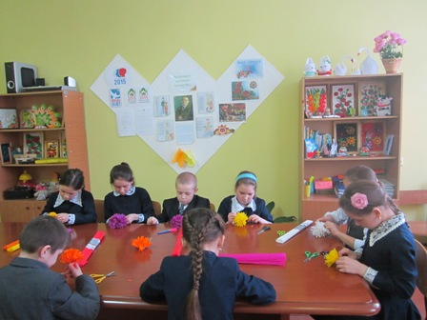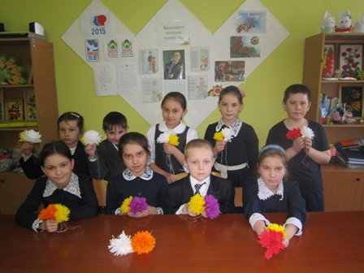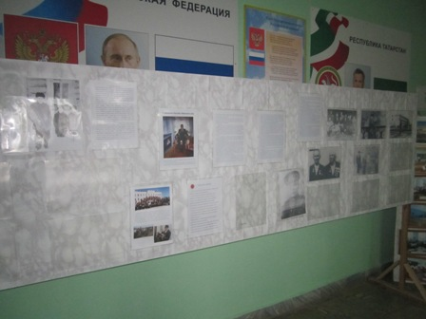
Директор Л.А.Сагдиева

